「材料科学会若手研究者討論会」予稿原稿の見本

材料太郎*，†材料次郎*，材料三郎**，材料四郎*
*材料科学大学 大学院，**材料科学大学

1. 緒言
この見本は，「材料科学会若手研究者討論会」予稿原稿として作成したものです。
原稿の書き方は投稿規定に従って下さい．この見本に上書きして頂くと，投稿規定に従うようになっておりますので，そのようにお使い頂いても構いません．別ファイルで作成した文章等をこの見本にペースト（貼り付け）する際は，元の文章をコピーした後，テキスト形式でペースト（編集→形式を選択して貼り付け→テキスト→OK）して下さい．普通にコピー＆ペーストすると，元の書式ごとコピーされるので，この見本の書式に従わなくなります．
原稿はA4サイズ（297×210mm）であり，上下の余白は25mm，左の余白は25mm，右の余白は20mmです．
①題目(MSゴシック，14ポイント)
②著者名(MSゴシック，12ポイント)
③所属名(MSゴシック，10ポイント)
④本文（フォントは後述）
1ページ目の最下段には本文との間に線を入れて，連絡先（E-mailアドレス）は差し支えない方のみ記載してください．著者が複数名の場合，著者の所属は「*，**」で対応させて記述し，筆頭著者と連絡先が異なる場合には，代表連絡者の著者名先頭に「†」を付けて下さい．
規定ページ数は，2ページです．
2. 本文について
2.1 レイアウトについて
本文は1行に46文字，1ページに43行になるようにして下さい．文字の大きさは10ポイント，フォントは「MS明朝」または「平成明朝」を使用して下さい．半角英数字は，「Times New Roman」をなるべく使用して下さい．本文中のアルファベットおよび数字は半角英数字を使用して下さい．句読点は全角の「，」と「．」を使用して下さい．「、」と「。」は使用しないで下さい．文献は，通し番号の肩書き¹⁾ あるいは^{2), 3), 6)～8)} とし，本文末尾に文献の一覧を記載して下さい．この見本の文末にサンプルがありますので，参照して下さい．
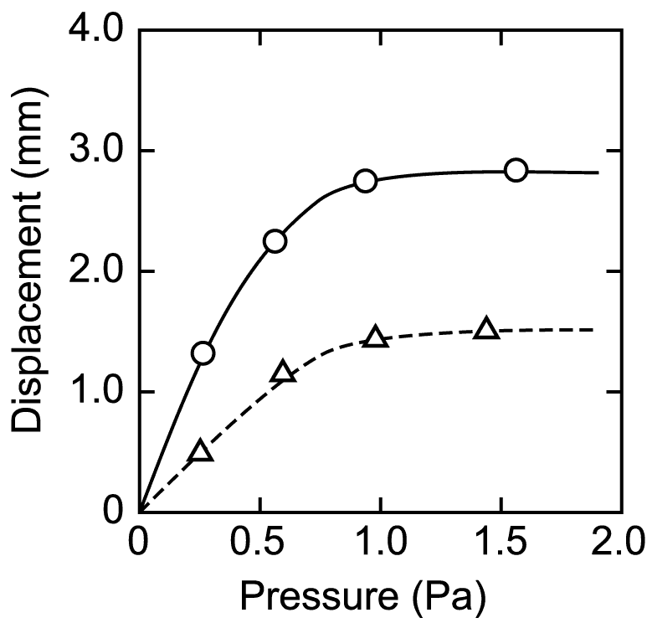
Fig. 1 Good figure sample. Captions should be written in
9 point Times New Roman.

3. 見出しについて
見出しは10ポイントのMSゴシックを使用して下さい．半角英数字はTimes New Romanを使用して下さい．
3.1 小見出しについて
小見出しは10ポイントのMSゴシックを使用して下さい．半角英数字はTimes New Romanを使用して下さい．小見出しの前は空行をとらないで下さい．
3.2 小見出しが2行以上になる場合には，2行目の頭出しをそろえて下さい
†:連絡先 Zairyou@mssj.co.jp
4. 図（写真を含む）および表について

図および表の掲載はFig.1に示しましたのでご参照下さい．
Microsoft Excelなどで作成した図を，Wordの文章中にコピー＆ペーストし，図の大きさを適当に修正します．画像をGifやJpeg形式に変換できるソフトをお使いでしたら（Excelではできません），一度 GifあるいはJpegファイルに変換し，Microsoft Wordメニューの「挿入→図→ファイルから」で挿入すると，省ファイルサイズで比較的クオリティのよい図が挿入できます．なお，図がグラフの場合には30kB程度，写真の場合には100kB程度がいいようです．
5. 図・表についてその他の注意事項
図および表は，本文の説明と離れない位置に貼り付けて下さい．図表と本文は1行以上間隔をあけて下さい．図や表の番号は，「Fig. 1」あるいは「Table 1」のような書き方にして下さい．図の場合は図の下に，表の場合は表の上に説明（Caption）を記して下さい．図表の説明文は英語で記載し，9もしくは10ポイントのTimes New Romanを用いて下さい．
表については，Microsoft Wordの場合，原稿中に「罫線→表の挿入」で表を挿入するのが便利ですが，別データで表を作成して，本文中に必要なスペースをあけておく，という方法でも結構です．また，図や表の大きさが，2段組みの片側の段に入りきらない場合には，テキストボックスの中に図表を作成するなどの方法で貼り付けて下さい．
Table 1 Properties of tested materials.
Material | Thickness  (mm) | Elastic Modulus  (GPa) | Strength  (MPa)
Aluminum | 5.00 | 76 | 340
GFRP | 4.95 | 85 | 450
CFRP | 4.98 | 160 | 570

6. それ以外の注意事項
6.1 数式等について
数式などを挿入する場合も，図の挿入と同様に「直接貼り付ける方法」と「本文に空白を設け別データで提出する方法」のいずれかでお願いします．数式のサンプルを下に示します．数式には，(1), (2),…などの通し番号をつけて下さい．
$−\frac{\text{dM}}{\text{dt}}={\text{kC}}^{α}M^{β}$ (1)
$C=\frac{3}{a^{3}}\int{r^{2}f(r)\text{dr}}\begin{matrix} & \end{matrix}+\frac{2}{\text{ar}}\sum_{n=1}^{∞}{\text{exp}(−{Dα}_{n}^{2}t)\frac{\text{sin}α_{n}r}{\text{sin}α_{n}a}G(r)}$ (2)
6.2 原稿の保存方法について
若手討論会の予稿集はカラーで印刷する予定ですので，カラーでのデータも受付いたします。
7. 結言
簡潔かつ明瞭に結論を述べて下さい．本文中に記載されていないことを結言に記さないで下さい．
謝 辞
謝辞がある場合には，結言のすぐ後に記載して下さい．
参考文献
1) 伊部歩，海部宏昌，奥村次徳，西田勲夫：材料科学，37，91 (2000)
2) 中野太郎：X線解析，裳華房，115 (1967)
3) C. H. Townes and J. Bardeen, Phys. Rev., 165, 71 (1968)

